MÅNEDSBREV AUGUST
BLÅKLOKKENE
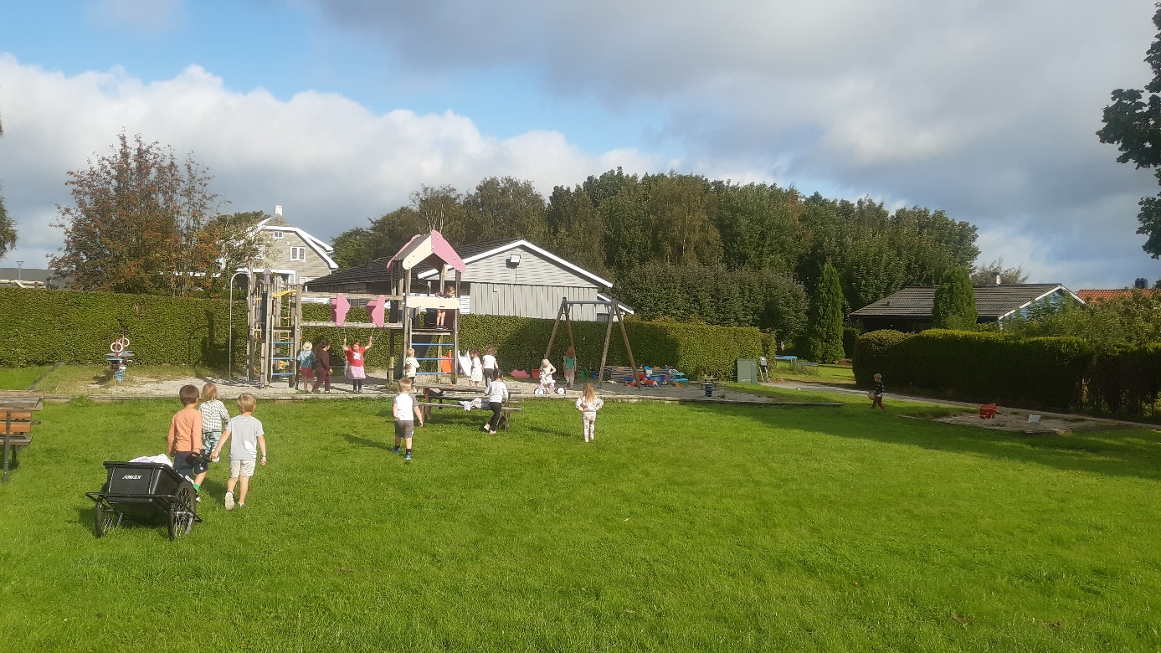
Hei alle sammen
Da tar vi fatt på ett nytt barnehage år.
Det nærmer seg slutten av sommeren og vi har tatt imot 7 små fra troll og knøtt, herlig gjeng og overgangen har gått veldig fint. De virker alle veldig trygge og ser ut som de synes det er stas og ha begynt på stor avdeling . Det er en del nye rutiner og forventninger som blir stilt, men dette går seg til over tid.
Vi har feiret Sigurd og Alva Elise
Vi ønsker velkommen til nytt barn: Vihaan som starter opp 1 september.
Da er gruppa fulltallig, og vi gleder oss til å ta fatt på nytt barnehage år.

Vi har startet med prosjekt om meg selv. Vi har valgt å bruke turdagen på mandagene til og besøke barnas hjem, slik at de får vist frem huset og hvor di bor. Vi ser at det er gøy å få vise alle vennene sine hjemmene sine.
I dette prosjektet vil vi også fokusere på sanser, følelser og kroppen.
Sanger:
Hei, hei hei jeg heter
Alle killebukkene
Ri ri på islandshest

Sanger om kroppen:
Hode , Skulder ,kne og tå
Buggi buggi
Jeg har to øyne
Er du veldig glad og vet det
Tante Sofies vise

Fortellinger /eventyr:
Samira
Gullhår og de tre bjørnene
Gutten som hadde vondt
Nora bøkene

Disse sanger og eventyr vil fortsatt være i fokus ut hele september måned . Uke 38 er brannverns uke og dette vil vi også integrere i lek og kreativitet.

FØRSKOLEN:
Førskolen skal begynne på skolen på onsdager fra uke 35.Det vil bli hengt opp plan for skolen i gangen . På skolen vil vi jobbe med koblinger mønster og former, tegning og få kjennskap til tall og flere bokstav navn og bokstavly

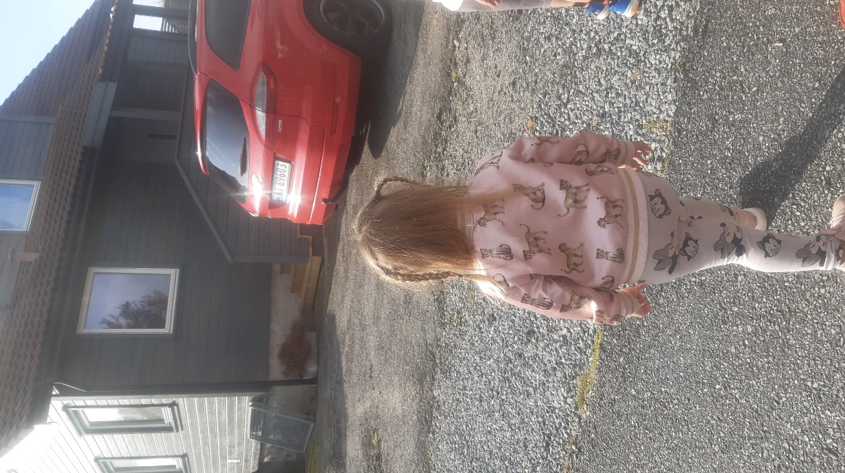

Personaloversikt:
Linda 60%
Gunn 100%
Autumn 50%
June 40%
Sebastian 100%
Alexander tilrettelagt fra nav

Dato for foreldremøte vil vi komme tilbake til med nærmere informasjon.

